

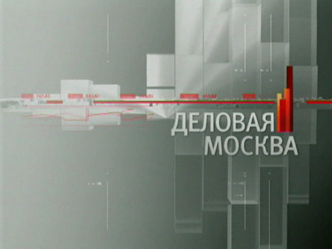

Экономические итоги прошлого года и прогнозы на год наступивший обсудили на ежегодном заседании "Меркурия клуба"

ВЕДУЩАЯ: Экономические итоги прошлого года и прогнозы на год наступивший обсудили на ежегодном заседании "Меркурия клуба". Заседание проходило под эгидой Торгово-промышленной палаты.
КОРР.: В прошлом году Россия начала выходить из экономического кризиса. Стране удалось сохранить банковскую систему, а также избежать обеднения граждан. Но 2010-й выявил и серьезные проблемы развития страны. В России не решена одна из самых важных задач.
Евгений ПРИМАКОВ, президент Торгово-промышленной палаты РФ: За это время выявилось со всей определенностью, что конкурентную среду невозможно создать без радикального изменения существующей практики лоббирования чиновниками всех рангов интересов отдельных компаний, преимущественно крупных.
КОРР.: Несмотря на все трудности, Евгений Примаков уверен: в будущее России можно смотреть с оптимизмом.

